Phong trào “Nhà trường cùng chung tay phát triển – thầy cô cùng sẻ chia trách nhiệm” giai đoạn 2022-2025
THPT Kim Liên – THPT Bắc Lương Sơn
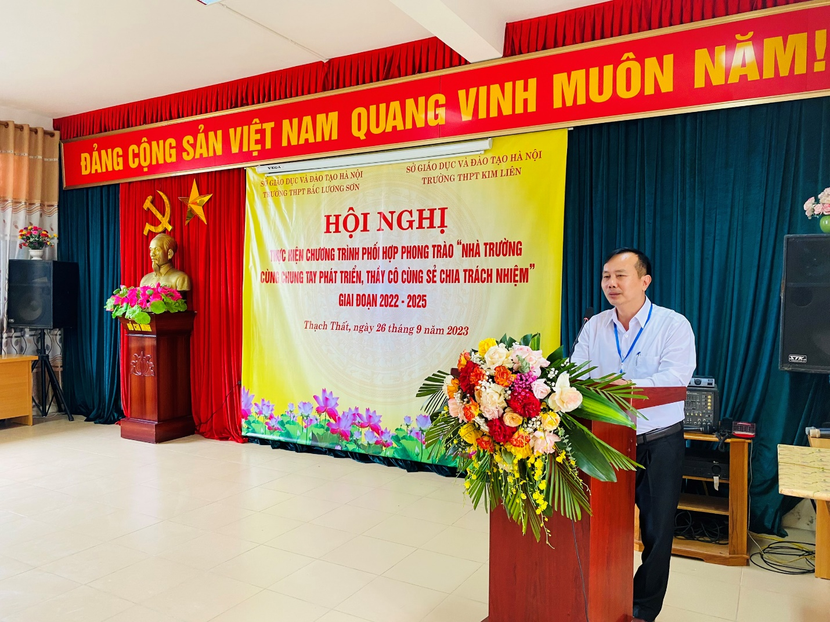
Thực hiện kế hoạch số 4340 của Sở GD và ĐT Hà Nội về kế hoạch tổ chức phong trào “ Nhà trường cùng chung tay phát triển – Thầy cô cùng sẻ chia trách nhiệm” giai đoạn 2022-2025 trên địa bàn thành phố Hà Nội.
Ngày 26/9/2023 trường THPT Kim Liên đã không quản ngại đường xa có mặt tại trường THPT Bắc Lương Sơn để thực hiện phong trào ấy. Trong lần gặp mặt và làm việc này Trường THPT Kim Liên sẽ có những chia sẻ kinh nghiệm trong công tác quản lý, giảng dạy, sinh hoạt tổ nhóm chuyên môn giúp trường THPT Bắc Lương sơn cùng phát triển.
Ngay sau khi đặt chân đến trường, các thầy cô đến từ trường Kim Liên đã thực hiện 3 tiết dạy minh họa với các môn Toán, Ngữ Văn và Tiếng Anh để các thầy cô đến từ các tổ bộ môn của 2 nhà trường cùng tham dự và sau đó có những trao đổi trực tiếp, rút kinh nghiệm về phương pháp, nội dung tiết dạy.
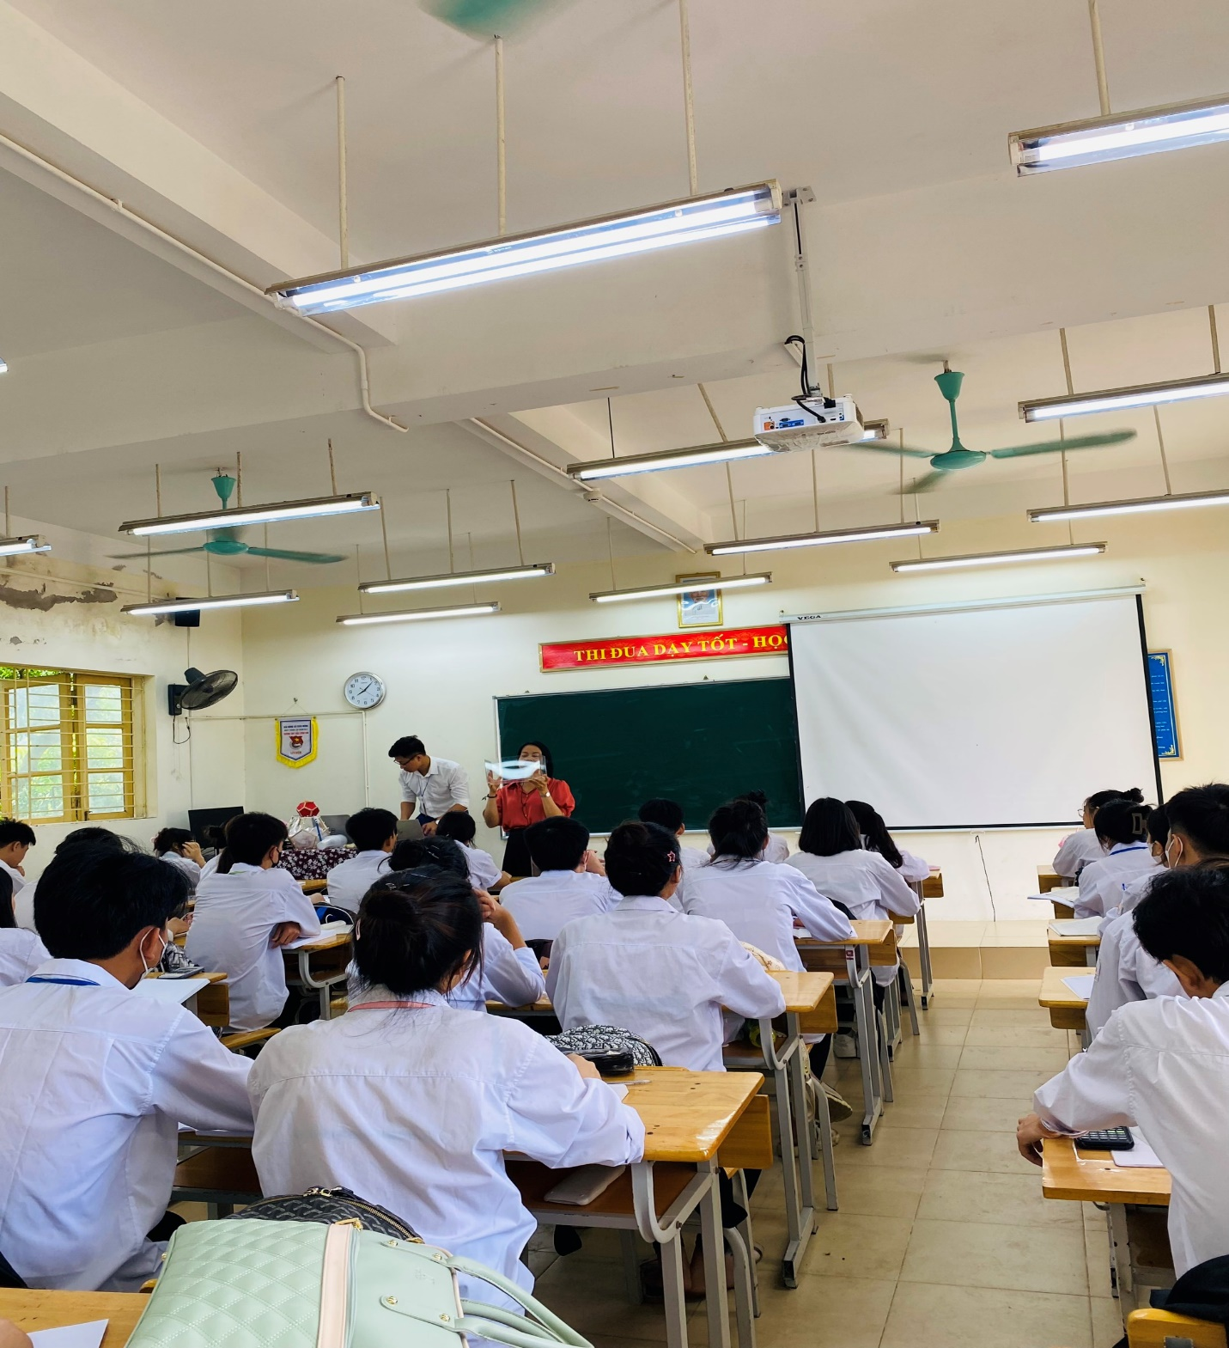
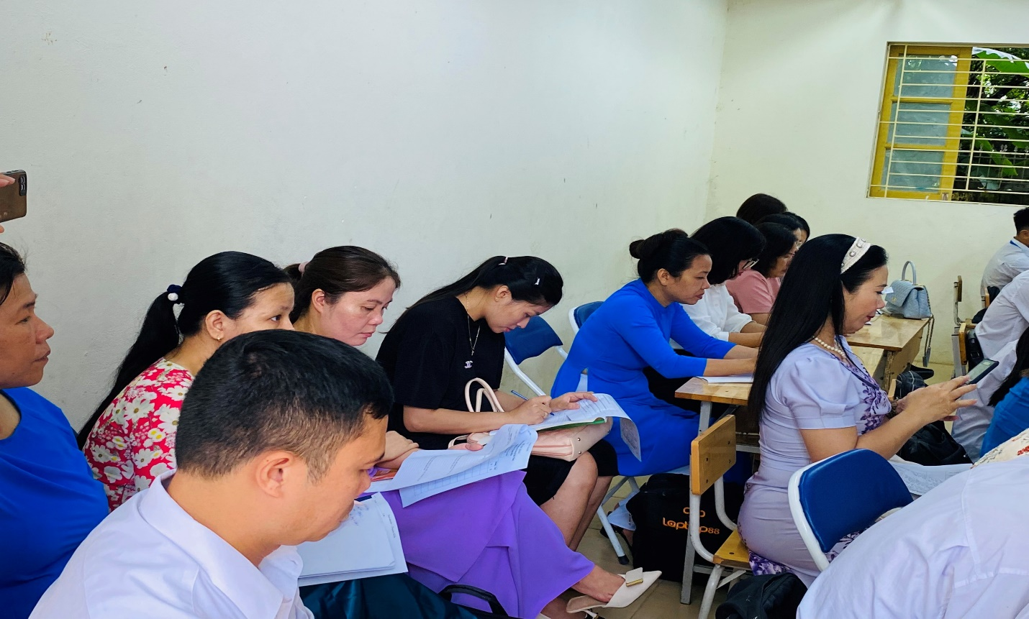
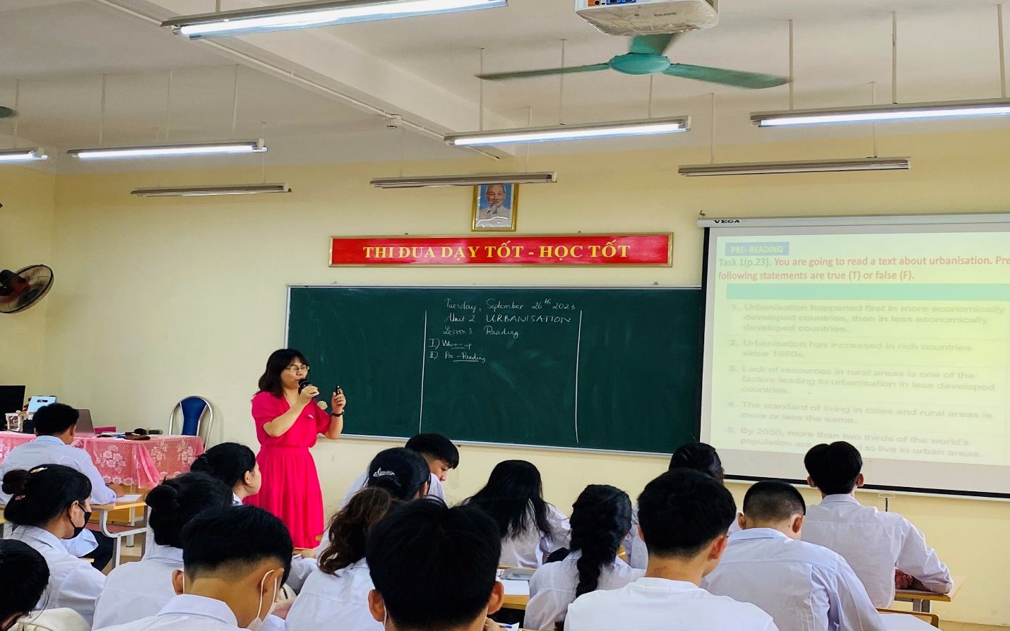
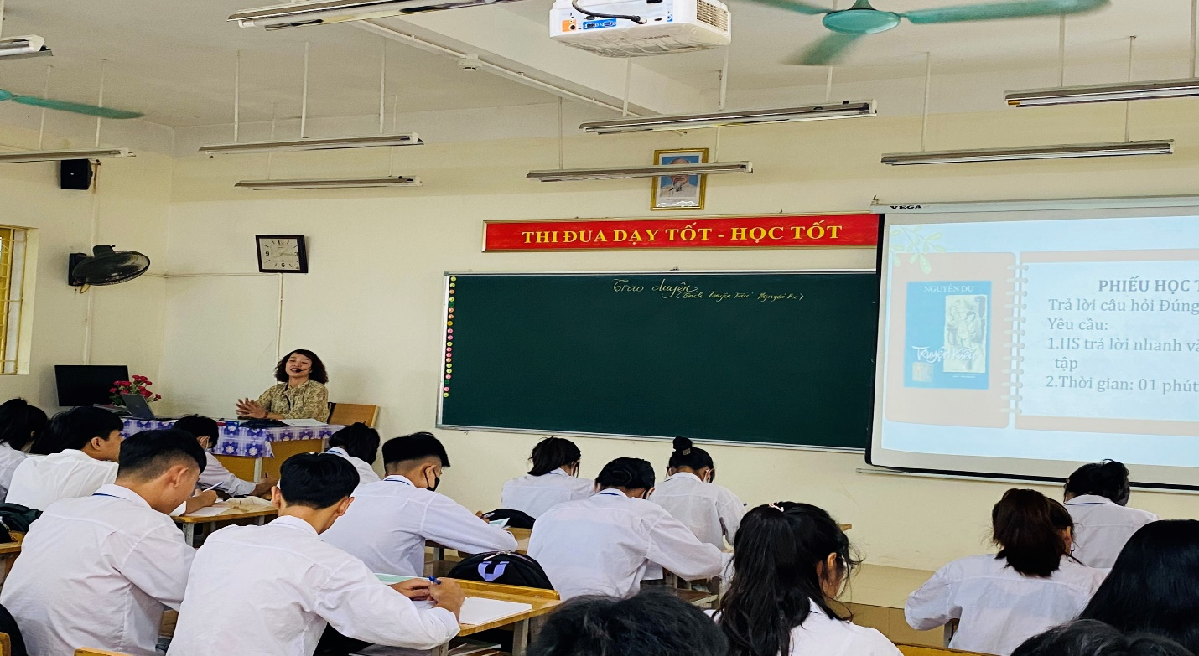
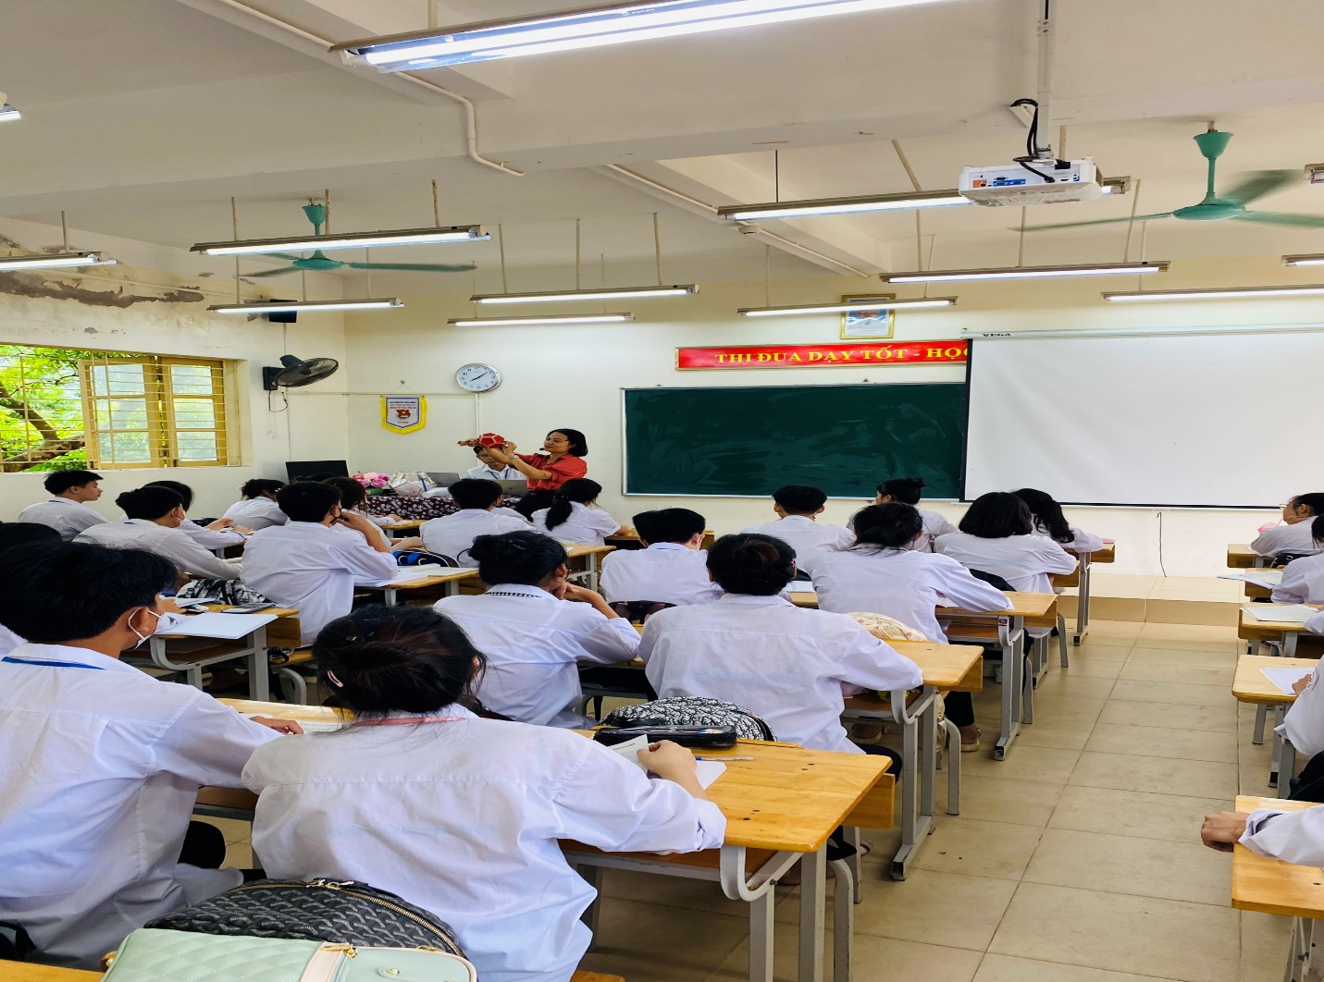

Tiếp theo đó các thầy cô trở về phòng Họp nhà trường để được nghe những lời giới thiệu chia sẻ ngắn gọn nhưng đầy xúc tích của 2 vị thuyền trưởng của 2 nhà trường
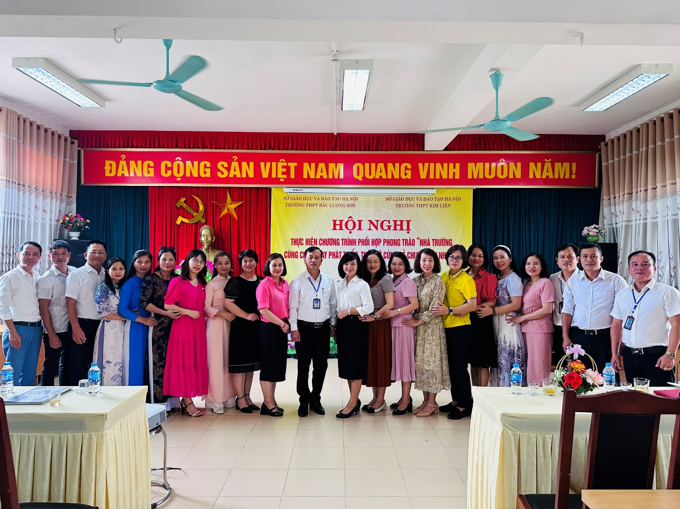
Trong lần thăm và làm việc lần này Trường THPT Kim Liên đã gửi tặng nhà trường THPT Bắc Lương Sơn những món quà rất ý nghĩa và thiết thực đó là 01 bộ máy chiếu đa năng và 01 bức tranh lưu niệm.
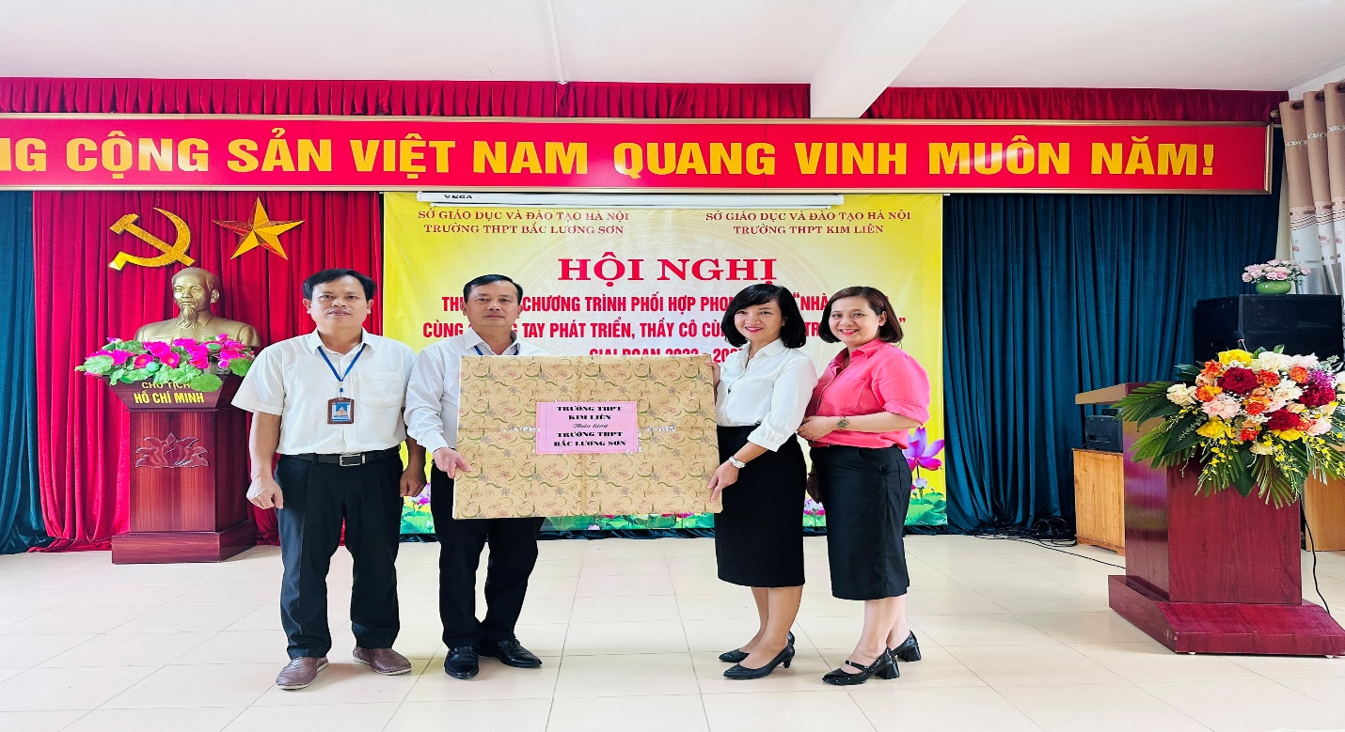
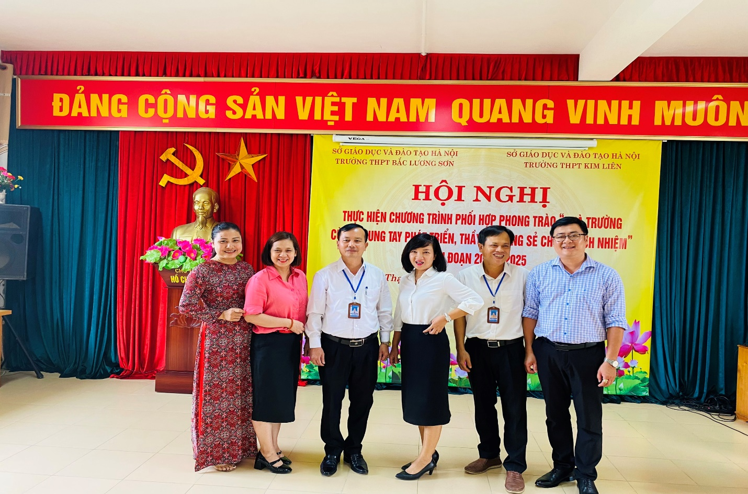

Sau phần chia sẻ về 2 nhà trường các tổ nhóm chuyên môn tiến hành trao đổi sâu hơn nhằm giúp nhà trường tháo gỡ những khó khăn. Tại các phòng họp các thầy cô trường THPT Bắc Lương Sơn đã không ngại chia sẻ không ít những khó khăn mà nhà trường đang gặp phải, đặc biệt là sự đổi mới để thích nghi với chương trình GDPT 2018. Và không phụ lòng mong đợi, tất cả các tổ nhóm chuyên môn của trường THPT Kim Liên đều đã chia sẻ rất chân thành và đưa ra rất nhiều biện pháp, giải pháp để giúp trường THPT Bắc Lương Sơn điều chỉnh thay đổi phù hợp nhất.
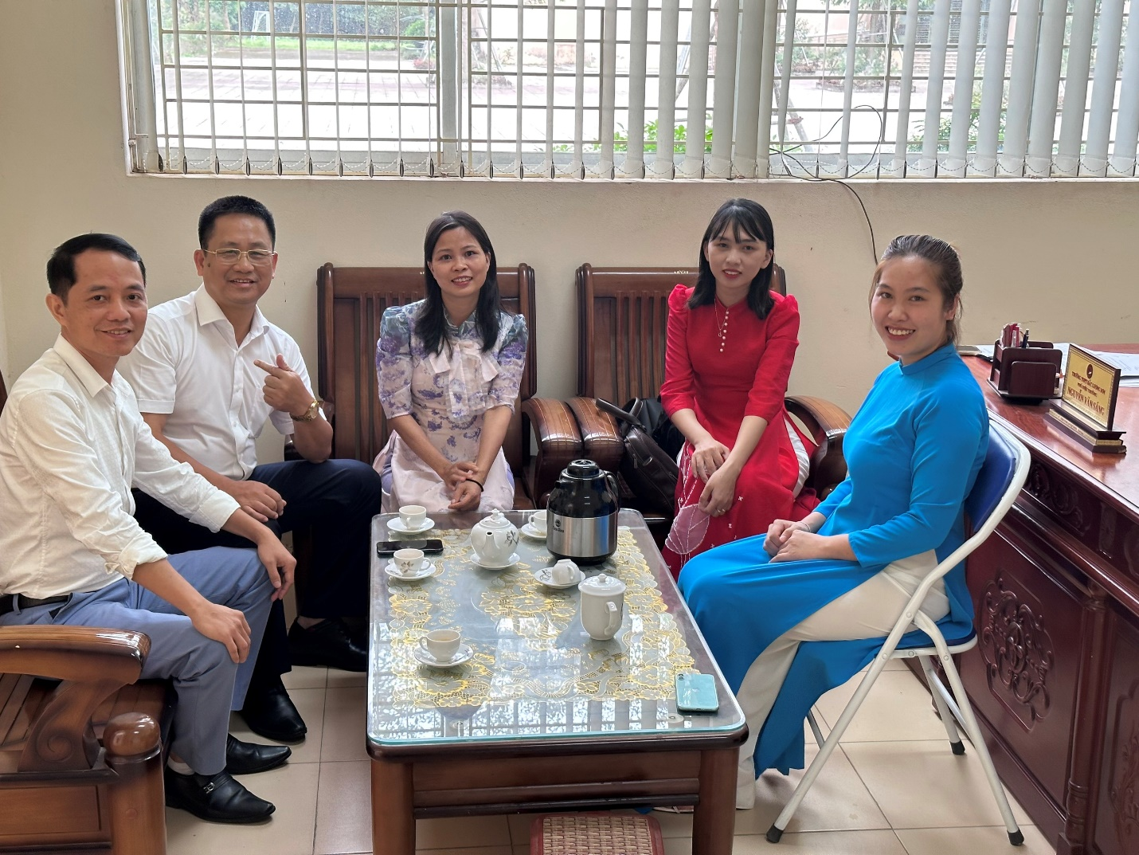
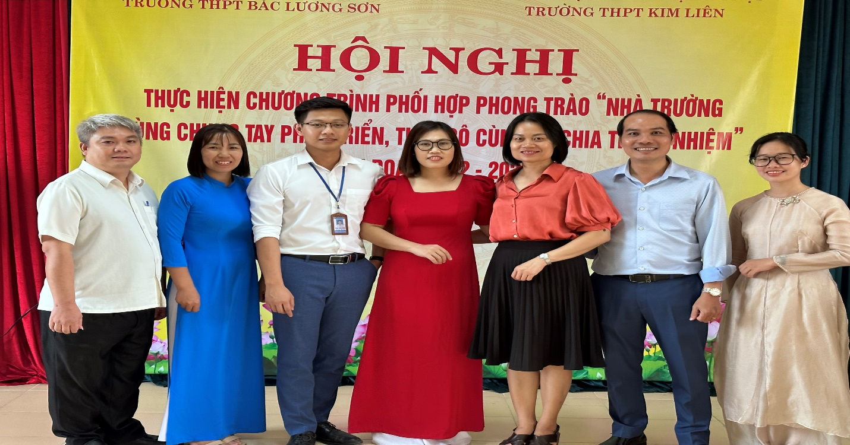

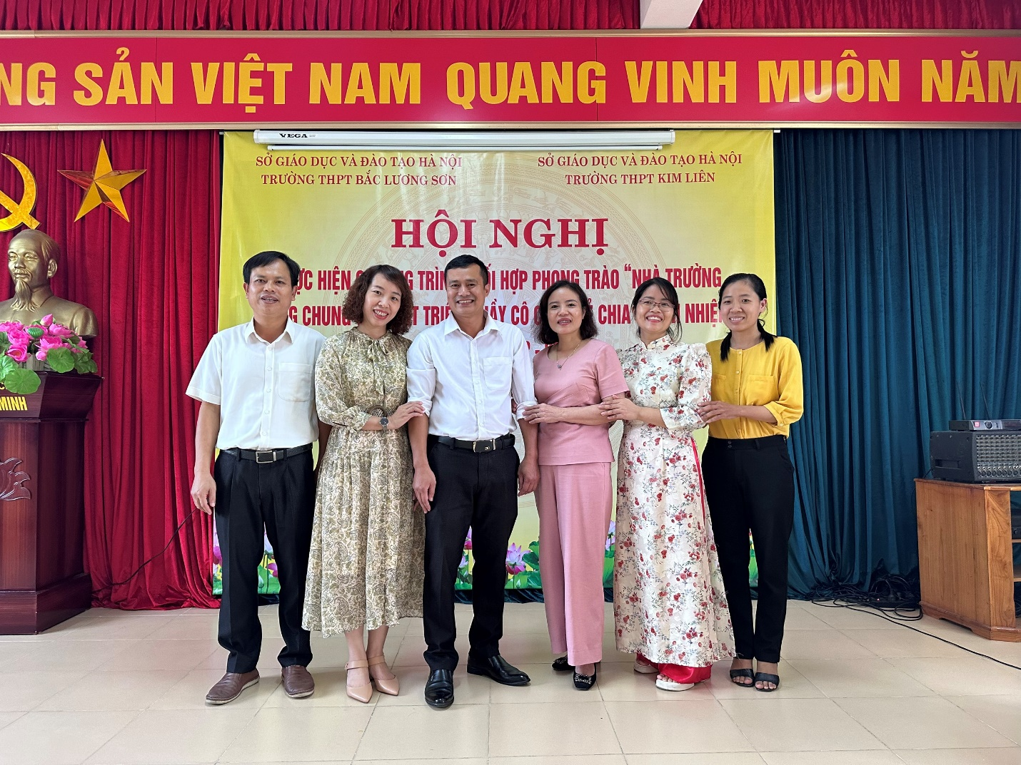
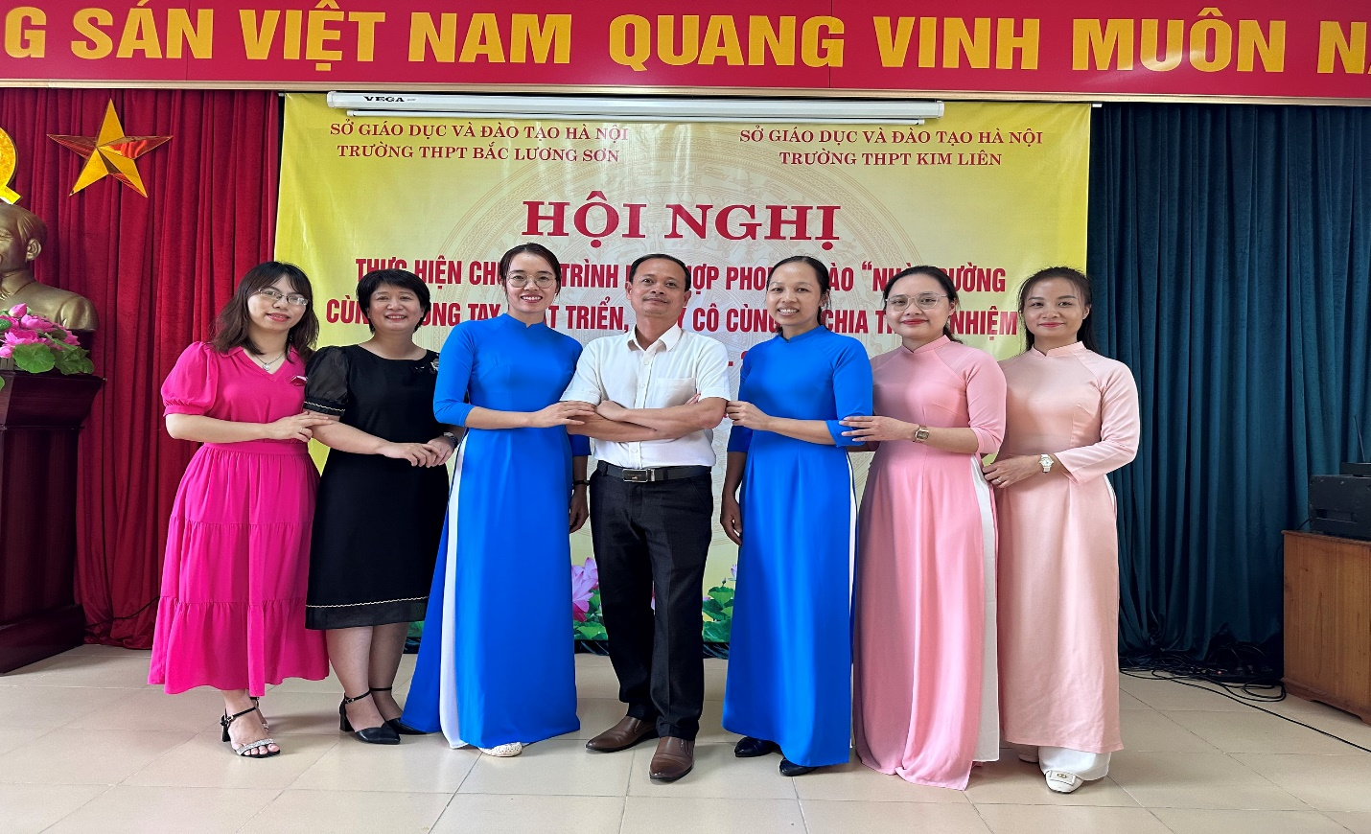

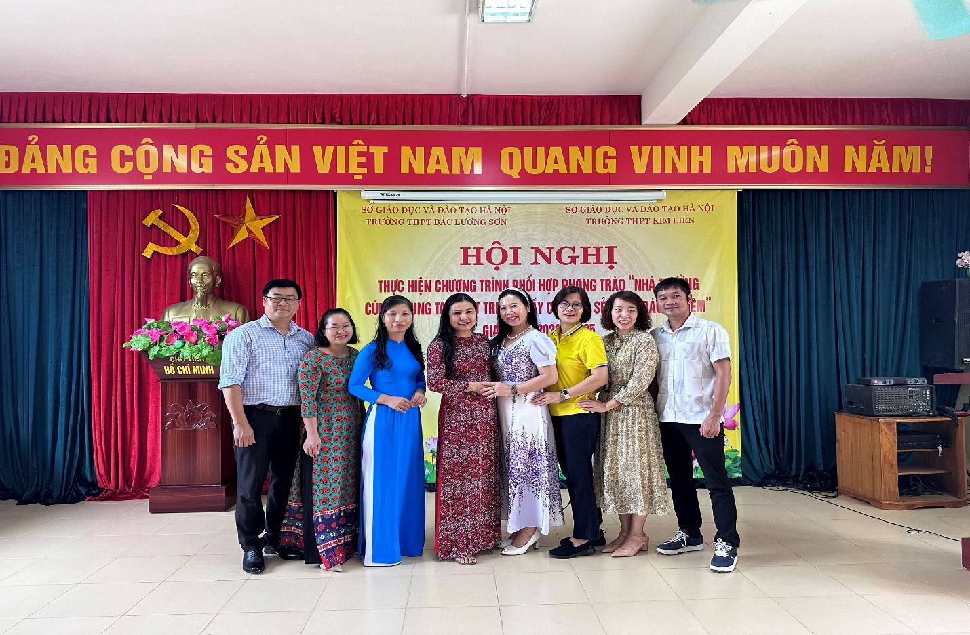
Buổi gặp mặt đã diễn ra trong bầu không khí tươi vui phấn khởi và mang lại nhiều kết quả thiết thực. Đây cũng là tiền đề để 2 nhà trường có những lần chia sẻ mang quy mô lớn hơn trong năm học giúp 2 nhà trường cùng gặt hái được nhiều thành tích trong năm học.

